**Theorie Logikgatter**

**Logikgatter =** Anordnung um eine boolesche Funktion darzustellen (unter Verwendung binärer Ein- und Ausgangssignale => High/Low, True/False, Wahr/Falsch oder 1/0).

**Arten von Logikgattern:**

* AND
  + Wahr, wenn beide Eingangssignale wahr sind

Ein Bild, das Text, Uhr, Messgerät enthält.

* OR
  + Wahr, wenn **mindestens** eins der Eingangssignale wahr ist

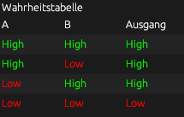

* XOR
  + Wahr, wenn **genau** eins der Eingangssignale wahr ist

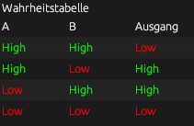

* NOT
  + Wahr, wenn das Eingangssignal falsch ist

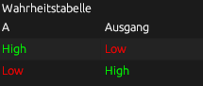

* NAND (=> NOT + AND)
  + Wahr, außer wenn beide Eingangssignale wahr sind

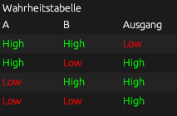

* NOR (=> NOT + OR)
  + Wahr, wenn keins der Eingangssignale wahr ist

Ein Bild, das Text, Uhr, Messgerät enthält.

* XNOR (=> NOT + XOR)
  + Wahr, außer wenn **genau** eins der Eingangssignale wahr ist

Ein Bild, das Text, Uhr, Messgerät enthält.

**Karnaugh-Veitch-Diagramm**

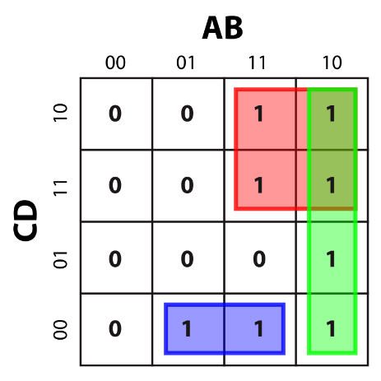**Karnaugh-Veitch-Diagramm** (KV-Diagramm) **=** ein Diagramm zur übersichtlichen und vereinfachten Darstellung von booleschen Funktionen.

[1]

AB und CD sind in dem Beispieldiagramm die Eingangssignale (A, B, C und D). Die Zahlen außerhalb des Quadrats stehen für das Signal, welches gerade aktiv ist (1 -> High, 0 -> Low). In dem Quadrat stehen an den Stellen, an denen die boolesche Funktion 1 (High) ausgibt eine 1.

**Beispiel**: Für A, B, C und D = 1 steht im Diagramm eine 1.

**Quellen**

* <https://de.wikipedia.org/wiki/Logikgatter> (Zugriff: 16.03.2023)
* <https://de.wikipedia.org/wiki/Karnaugh-Veitch-Diagramm> (Zugriff: 16.03.2023)
  + [1] von „Mobius“ - Eigenes Werk, Gemeinfrei, https://commons.wikimedia.org/w/index.php?curid=727170